Благоустройство территории (обустройство уличного освещения ул. 40 лет Победы с. Парфеново)

Объем финансирования — всего,  тыс. руб. | в т. ч. из местного бюджета,  тыс. руб.
425834,00 | 17034,20
Срок реализации – 31 декабря 2021 года
Фото
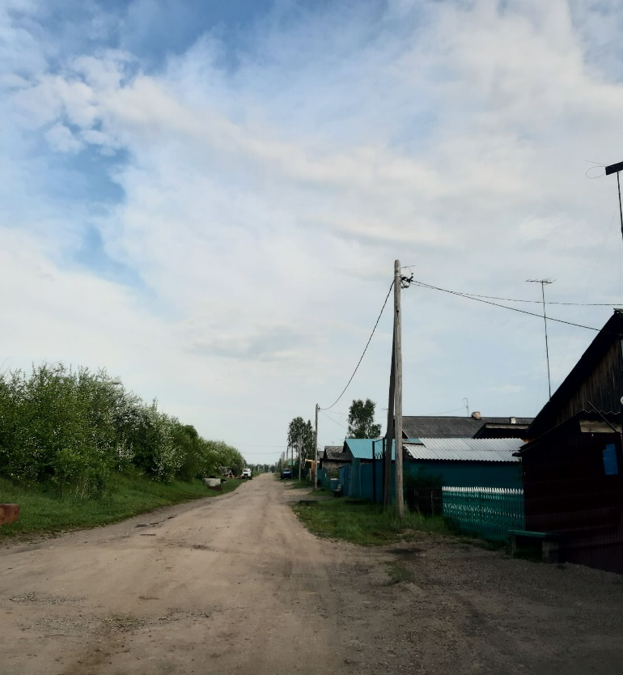 | 